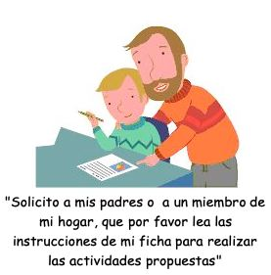
Guía de trabajo autónomo Ciencias
El trabajo autónomo es la capacidad de realizar tareas por nosotros mismos, sin necesidad de que nuestros/as docentes estén presentes.

Centro Educativo: __________________ Nivel: segundo año
Educador/a: ________________ Asignatura: Ciencias

- Me preparo para hacer la guía Actividades para reforzar
Pautas que debo verificar antes de iniciar mi trabajo.

Materiales o recursos que voy a necesitar | Para este trabajo debo contar con los siguientes materiales:  - Mi cuaderno, un lápiz, lapicero, lápices de color, tijeras, goma y celular.
Condiciones que debe tener el lugar donde voy a trabajar | - Debo ubicarme en un lugar apropiado, cómodo y ventilado.  - Debo contar con buena iluminación (si es natural es mejor).  - Evito distractores, ruido, televisión o radio para no afectar mi concentración.  - Me lavó las manos con agua y jabón antes y después de realizar el trabajo.
Tiempo en que se espera que realice la guía | Requiero de un tiempo aproximado de 80 minutos.
- Voy a aprender en esta clase.

Indicaciones | ¿Qué voy a aprender?  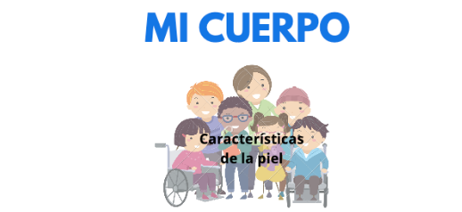  Recuerdo que la piel protege al organismo de factores externos como bacterias, sustancias químicas y la luz solar. Pero ¿por qué la piel tiene distintos colores?
Actividad  Preguntas para reflexionar y responder | Para descubrir la respuesta a esta interrogante, leo el siguiente cuento:  “La piel del papá de Luca es de color marrón oscuro. La piel de la mamá de Luca es de color rosado. Así que Luca dice que está hecho de dos colores distintos que se aman. Sin embargo, no todo el mundo piensa igual que él”.  Autor: Paco Abril  Respondo las siguientes preguntas y anoto las posibles respuestas en forma escrita en mi cuaderno:  ¿De qué color piensas que es Luca?.  ¿Cuáles razas representan los papás de Luca?  ¿Por qué piensas que existen personas que piensan diferente a Luca? ¿Harías alguna distinción? Sugiero una explicación.
- Pongo en práctica lo aprendido en clase
Indicaciones | Para iniciar y comprender lo que sucede en mi cuerpo, leo con atención la información presente en el anexo 1: “El color de la piel”.  Subrayo las palabras que no conozco y busco su significado.  Escribo los términos nuevos que descubrí.  Realizo predicciones y hago experimentos para comprobar:  Observo la imagen:  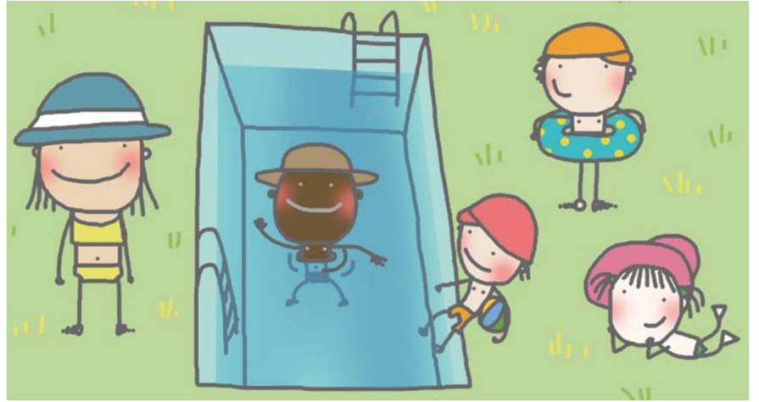  Fuente: https://disfrutadelsol.hcs.es/wp-content/themes/disfrutadelsol2014/pdf/2017/GUIA%20DIDACTICA%20FOTOPROTECCION.pdf  Contesto en mi cuaderno las preguntas:  ¿Por qué todos los niños llevan un sombrero?¿Será suficiente para proteger su piel?  ¿Qué otras acciones puedo implementar para cuidar mi piel del Sol?  Observo el video que se presenta en el enlace: https://www.napofilm.net/es/napos-films/napo-protect-your-skin  Menciono que otras situaciones observadas por Napo afectan la piel y como puedo prevenirlas.  Dibujo el contorno de las manos en mi cuaderno y escribo en cada dedo una forma de proteger la piel.  Observo la siguiente imagen:  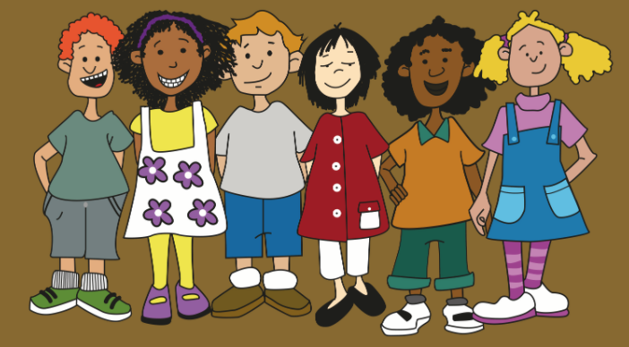  Fuente https://ubuntuland.com/guias/  Contesto en mi cuaderno:  ¿Qué diferencias observo en la piel de las niñas de la imagen?  ¿Si fueran de diferente país, tendrían costumbres distintas? Explico con ejemplos.  ¿Considero que el color de la piel, diferencia el trato de las personas? Explico.  Con mi familia leo el cuento “El burrito albino” y aprendo la moraleja. (Ver anexo 2)  Aplico lo aprendido  Compruebo mis conocimientos a través del juego: (Ver anexo 3)  Portafolio  Para el portafolio de evidencias busco una canción, cuento o poesía, que hable sobre la diversidad de etnias y el respeto al color de piel. Realizó un dibujo utilizando los materiales y recursos que tengo disponibles, puede ser digital o físico. Uso mi creatividad.
Indicaciones o preguntas para auto regularse y evaluarse | ¿Hago un alto? Respondo las siguientes preguntas para verificar mi avance.  Marco con un la carita que represente el nivel de desempeño que considero haber logrado.  Indicador Nivel de desempeño  Reconozco situaciones en las cuales se aplica hábitos de higiene, nutrición y acciones de protección. Excelente Muy bien Necesito mejorar  Comparo la diversidad de las características físicas de la piel de las personas, tomando en cuenta la etnia a la que pertenecen. Excelente Muy bien Necesito mejorar  Describo aspectos que contribuyen al cuidado de la piel. Excelente Muy bien Necesito mejorar  - ¿Comprendí el concepto de etnia, a través de la lectura?  - ¿Comprendí las indicaciones que me dieron?  - ¿Realice todas las actividades asignadas?  - ¿He tenido dificultades para realizar estas actividades?  - ¿Cómo puedo hacerlo mejor?  - ¿Qué importancia crees, tiene para tu vida los hábitos de higiene y las acciones de protección?

Con el trabajo autónomo voy a aprender a aprender
Valoro lo realizado al terminar por completo el trabajo.
Coloreo el símbolo que considero más apropiado al responder las siguientes preguntas:
¿Reviso mi trabajo para asegurarme si todo lo solicitado fue realizado?

¿Me siento satisfecho con el trabajo que realicé?

Explico ¿Cuál fue la parte favorito del trabajo?

¿Qué puedo mejorar, la próxima vez que realice la guía de trabajo autónomo?

Anexo 1
El color de la piel
¿Sabías que las personas cuyos antepasados vivían en regiones soleadas tienen la piel más oscura que las personas cuyos antepasados vivían en regiones con menos luz solar? Esto se debe al pigmento llamado melanina, que es una sustancia natural encargada de dar color a nuestra piel. Además, se encarga de proteger nuestra piel del efecto de los rayos solares, evitando que la piel se queme.
¿Alguna vez te has preguntado por qué en Costa Rica existen personas de diferente color de piel? Blancos, morenos, pálidos o negros. Las personas pueden tener distintas características raciales y culturales que los ubican en una etnia. Por ejemplo: los afrocostarricenses son personas negras o mulatas que mantienen sus costumbres en cuanto a comida, música, folklor e idioma. Otras etnias presentes en nuestro país son los blancos o mestizos, los amerindios (indígenas) y los asiáticos (chinos).

Fuente: Texto adaptado de “La antología de lecturas de Primero Leemos mejor día a día”.

Imágenes gratuitas: https://www.pngocean.com/

Anexo 2
El burrito albino

Gaspar era un burrito muy simpático y divertido. No temía a nada, ni a nadie. Tenía un carácter jovial, alegre, era especial, diferente a los demás burritos.
Por ser diferente todos los animales lo miraban con desconfianza, y hasta con temor. ¿Por qué era diferente? Cuando nació era totalmente de color blanco; sus cejas, sus ojos, sus uñas, el pelaje, el hocico, todo era blanco. Hasta su mamá se sorprendió al verlo.
Gaspar tenía dos hermanos que eran de color marrón, como todos los burritos. Su familia a pesar de todo, lo aceptó tal cual era. Gaspar era un burrito albino. A medida que fue creciendo, él se daba cuenta que no era como los demás burros que conocía. Entonces le preguntaba a su mamá por qué había nacido de ese color. Su mamá le explicaba que el color no hace mejor ni peor a los seres, por ello no debía sentirse preocupado.
Todos somos diferentes, tenemos distintos colores, tamaños, formas, pero no olvides, Gaspar, que lo mas importante es lo que guardamos dentro de nuestro corazón, le dijo su mamá.
Con estas palabras, Gaspar se sintió más tranquilo y feliz. Demostraba a cada instante lo bondadoso que era. Amaba trotar alegremente entre flores, riendo y cantando. Las margaritas al verlo pasar decían:
- ¡Parece una nube que se cayó del cielo, o mejor un copo de nieve cayendo sobre el pastizal, o una bola de algodón gigante!
Las rosas, por su lado opinaban:
- ¡es la luna nueva que cayó a la tierra y no sabe volver!
Cuando Gaspar salía de paseo por los montes, las mariposas salían a su encuentro, revoloteando a su alrededor, cual ronda de niños en el jardín; los gorriones, lo seguían entonando su glorioso canto. Gaspar se sentía libre y no le importaba que algunos animales se burlaran de él. De repente llegó a un arroyo y mientras bebía agua, los sapos lo observaban con detenimiento y curiosidad y se preguntaban:
- ¿Y este de donde salió?, ¿Será contagioso, un burro color blanco?, ¿o será una oveja disfrazada de burro?
Siguió su paseo, y en el camino se encontró con un zorro que le dijo:
- Burro, que pálido eres, deberías tomar sol para mejorar tu aspecto.
- Yo tomo luna, por eso soy blanco, me lo dijo un cisne que nadaba en la laguna, respondió el burrito inocentemente.
- ¡Qué tonto eres! Jajaja, eso de tomar luna, es muy chistoso, jajaja, se burlaba el astuto zorro.
Gaspar no entendía donde estaba el chiste, porque él se creyó eso de tomar luna. Siguió su camino, pensando en lo que le había dicho el zorro. Entonces decidió recostarse sobre la fresca hierba bajo el intenso sol de verano. Transcurrieron unas horas en las cuales, Gaspar, se había quedado dormido.
Después de un rato se despertó, tan agobiado y muerto de calor que corrió a refrescarse en la laguna. Cuando salió del agua, observó su imagen reflejada en ella y una triste realidad, su pelaje seguía blanco como siempre. El cisne lo había engañado. Los cisnes que lo miraban se reían de él.
- Que tonto eres, ¿crees que poniéndose al sol su pelaje cambiará de color?, se burlaban.
Gaspar siguió su camino, y de repente encontró frente a sus ojos, un paisaje muy bello que lo dejó atónito. Se encontró en su lugar, su mundo. Todo era blanco, como él. Se metió más y más, y empezó a reír y reír. Estaba rodeado de jazmines, por acá, por allá, más acá, mas allá, todo blanco y con un aroma embriagador.
- Gaspar, ¿Qué vienes a hacer por aquí?, le preguntaron los jazmines.
- Aparecí de casualidad, no conocía este sitio, le contestó Gaspar.
- Cuando te vimos de lejos supimos que eras vos. Oímos hablar de vos, los gorriones y las mariposas nos contaron tu historia. No debes sentirte triste por tu aspecto, míranos a nosotros, deberíamos sentirnos igual, y sin embargo tenemos algo que nos identifica, que no se ve pero se siente, es el hermoso perfume que emanamos, que es único y hace que todos los días nos visiten cientos de mariposas y pájaros, tan bellos como nunca vimos.
Comparten todo el día con nosotros y no les importa si somos blancos o de otro color. Tú también tienes algo que es más importante que tu color, que se percibe. Es tu frescura, tu bondad y alegría. Cualidades que hacen que tengas muchos amigos verdaderos. Debes aceptarte tal cual eres, para que te acepten los demás, le animaron los jazmines.
Gaspar, recordó las palabras de su mamá. Desde ese día se aceptó como era, y cosechó muchos más amigos que no lo miraban por su aspecto, sino por lo que guardaba en su gran corazón.
Autora: Claudia Mariel Corallini
Anexo 3

Recortar y Jugar

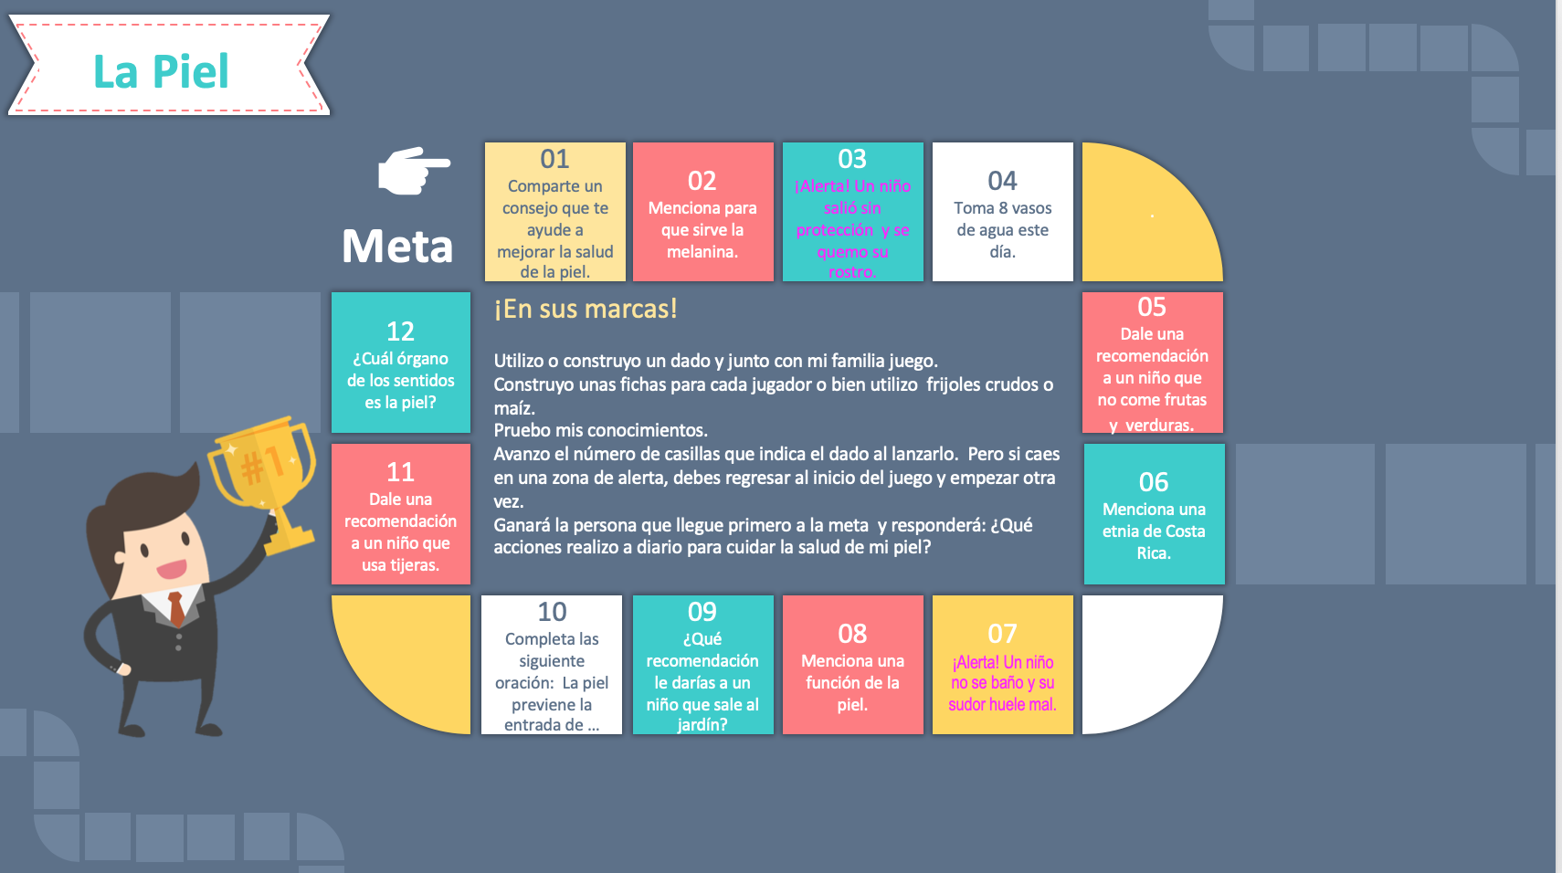
Fuente: Elaboración propia Marjorie Valverde Rojas.

